TRABAJO PRACTICO N1
"EL AGUA"
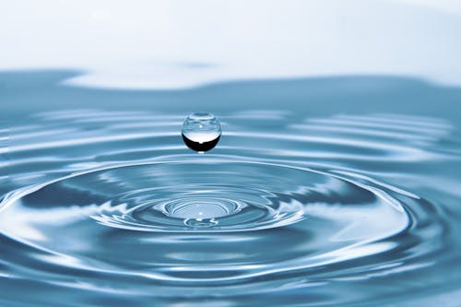

Grado: 6to "C y D"

Profesores: Garcia, Juan Pablo, Laciar, Alejandra.

Fecha de presentación: Hasta el 06/05, contestar cuestionario en el cuaderno.

El Día Mundial del Agua es una jornada internacional de concienciación que se celebra anualmente el 22 de marzo desde 1993, establecida por la Asamblea General de las Naciones Unidas el 22 de diciembre de 1992
Pero ¿Qué es el agua?
El agua es la sustancia que más abunda en la Tierra. Lo más probable es que el agua en nuestro planeta se haya producido al impactar cuerpos como cometas y asteroides; ambos ricos en hielo de agua y polvo, cuando bombardearon el planeta poco después de su formación, en la época del Sistema Solar primitivo.
El agua está compuesta por dos átomos de hidrógeno y un átomo de oxígeno (H2O) y se puede encontrar en estado sólido (hielo), gaseoso (vapor) y líquido (agua). Las propiedades físicas y químicas del agua son muy importantes para la supervivencia de los ecosistemas. Su distribución es muy variable: en algunas regiones es muy abundante, mientras que en otras escasea. Sin embargo, la cantidad total de agua en el planeta no cambia El 97.5% del agua en la tierra se encuentra en los océanos y mares de agua salada, únicamente el restante 2.5% es agua dulce. Del total de agua dulce en el mundo, 69% se encuentra en los polos y en las cumbres de las montañas más altas y se encuentra en un estado sólido. El 30% del agua dulce del mundo, se encuentra en la humedad del suelo y en los acuíferos profundos. Solo el 1% del agua dulce en el mundo, escurre por las cuencas hidrográficas en forma de arroyos y ríos y se depositan en lagos, lagunas y en otros cuerpos superficiales de agua y en acuíferos.
¿En que se utiliza el agua?
En algunas partes del mundo, el agua constituye la principal fuente de energía, mientras que en otras se desaprovecha casi totalmente su potencial energético. También resulta indispensable para la agricultura y forma parte de numerosos procesos industriales y, en muchos países, supone el principal medio de transporte.
El agua en la tierra, especialmente el agua dulce, es un recurso indispensable que es escaso y la demanda de consumo de agua potable es cada vez mayor en las poblaciones. Si gestionamos mal su distribución, o contaminamos sus fuentes, se puede agotar más rápidamente ya que es un recurso finito. Debemos involucrarnos en su ahorro y preservación porque es realmente una sustancia valiosa, única e indispensable para la vida de todos los seres vivos. Medir y ser consciente de nuestro consumo diario o volumen que utilizamos y realizar esfuerzos para su preservación y ahorro.
Un agua contaminada puede llevar a la eliminación de especies completas por la falta de oxígeno, convirtiéndose en un medio totalmente hostil para la vida de plantas y animales acuáticos.
EL AGUA ES SIN DUDAS, UNA SUSTANCIA DE VITAL IMPORTANCIA EN LA VIDA DEL SER HUMANO.
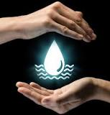
SIN AGUA LA VIDA NO ES POSIBLE
CUIDALA

Beneficios, de tomar agua, para el cuerpo
El 70 % de la composición de nuestro cuerpo es agua. Es un elemento indispensable para mantenerlo sano porque, además de limpiar el organismo y eliminar las toxinas, es un eficaz vehículo para transportar las vitaminas y sales minerales que necesitan nuestras células.
La hidratación de nuestro organismo es fundamental para que se desarrollen correctamente muchos procesos que tienen que ver con la salud.
Tres cuartas partes del cerebro y el corazón se componen de agua, más del 80% de los pulmones y más 92% de la sangre es agua. El agua transporta nutrientes y oxígeno a todas las células de nuestro cuerpo y actúa como amortiguador de nuestros órganos ya que están rodeados por agua.
Aunque no hay una respuesta unívoca sobre cuántos litros de agua hay que beber al día, desde la Organización Mundial de la Salud (OMS) recomiendan consumir entre un litro y medio y dos litros diariamente.
Pero ¿crees que los beneficios del agua tienen que ver solo con la salud? Te lo descubrimos a continuación.

– Alivia la fatiga
El agua es utilizada por el organismo para eliminar toxinas y productos de desecho que éste no necesita. Cuando hay menos agua en el cuerpo, el corazón tiene que trabajar más para bombear la sangre oxigenada a todas las células y otros órganos principales, y eso puede causar fatiga. Además, al acercarse a un estado de deshidratación, el organismo disminuirá el rendimiento muscular, lo que provoca esa sensación de cansancio. Beber agua es fundamental para que nuestro cuerpo funcione correctamente.

– Evita el dolor de cabeza y las migrañas
En la mayoría de los casos, la razón principal de los dolores de cabeza y migrañas es la deshidratación. Eliminar estas molestias, que también pueden darse en otras partes del cuerpo como la espalda, es uno de los beneficios de tomar dos litros de agua al día. ¡Pruébalo!

– Ayuda en la digestión y evita el estreñimiento
Cuando bebemos suficiente agua aumenta la tasa de metabolismo, es decir, los alimentos que consumimos se descomponen apropiadamente. De esta forma, uno de los beneficios de beber agua en ayunas es ayudar a que el sistema digestivo funcione correctamente, previniendo el estreñimiento y mejorando la digestión, lo que a su vez repercute en la prevención de enfermedades y en una mejor calidad de vida.

– Ayuda a mantener la piel
Entre los beneficios de beber mucha agua se encuentra la reposición de los tejidos de la piel, así como su hidratación y el aumento de su elasticidad. El consumo de agua también ayuda a la piel con las cicatrices, acné y otros. En este caso, preocuparte por cuántos litros de agua hay que beber al día no es tan importante como el hecho de ser constante con el hábito. Tu piel te lo agradecerá.

– La termorregulación es otro de los beneficios de tomar agua
Las propiedades térmicas del agua y su capacidad para liberar el calor del cuerpo cuando el sudor se evapora de la superficie de la piel son de gran ayuda en el mantenimiento de la temperatura corporal durante todo el día. Mantener nuestra temperatura corporal bien regulada nos hará sentir con más energía.
_Además, otro de los beneficios de beber agua es que nos ayuda mantener hidratados nuestros músculos reduciendo el riesgo de sufrir calambres y esguinces. Se trata de una solución sencilla que puede beneficiar no solo a atletas y deportistas, sino a toda la población.

– Reduce el riesgo de cáncer
Hay evidencia que sugiere que beber mucho líquido, principalmente agua, puede reducir el riesgo individual de padecer cáncer de vejiga, según la American Cancer Society. Y es que otro de los beneficios del agua es que una hidratación adecuada repercute en el correcto funcionamiento de los riñones y del sistema inmunológico y digestivo.

– Mejora el sistema inmunológico
Cuando el cuerpo recibe la cantidad de agua adecuada, mejora el sistema inmunológico. A nivel más específico, los beneficios de tomar agua permiten al organismo luchar contra enfermedades como la gripe y contra los ataques al corazón, según la OMS. También contribuye de forma importante frente a otros problemas de salud como el reumatismo, la artritis, los cálculos renales, etc.

– Reduce el riesgo de problemas cardiacos
Si hay un área de la medicina que puede servirnos de referencia para entender cuántos litros de agua hay que beber al día es la de la cardiología. En la Universidad de Loma Linda, en California, se hizo un estudio en el que participaron 20 mil personas sanas. Quienes tomaban 5 vasos diarios de agua presentaron un menor índice de problemas cardiovasculares en comparación con los que solo tomaban 2 vasos de agua diarios. La recomendación general es beber en torno a 8 vasos de agua al día.

– Resuelve el mal aliento
El mal aliento es una clara señal de que el cuerpo necesita más agua. La saliva ayuda a tu boca a liberarse de bacterias y mantener la lengua hidratada. Por esto, cada vez que tengamos mal aliento, lo primero que debemos hacer es beber mucha agua. Además, la secreción de saliva es un protector natural de los dientes, por lo que tomar agua también contribuye a reducir las enfermedades dentales.
Beber mucha agua también ayuda a la retención de líquidos. Aunque resulta paradójico, cuanta más aguas bebes y más hidratado estás, más ayudas a tu cuerpo a no retener líquidos y por lo tanto, a depurar toxinas y grasas. Si dejas de beber agua, el cuerpo se pone alerta y deja de expulsar líquidos a través de la orina.

¿Qué le pasa a nuestro cuerpo cuando no bebemos agua?
El principal efecto que tiene no beber agua es que nuestro cuerpo se deshidrata. Pero a nivel orgánico, el hipotálamo del cerebro libera una hormona antidiurética que provoca acuaporinas en nuestros riñones. Se trata de una proteína que regula el agua que llega a la sangre. Cuando no bebemos agua lo que ocurre es que esta proteína se retiene en nuestros riñones.
Uno de los primeros síntomas que nos alertan de que nuestro cuerpo se está deshidratando es el color oscuro de nuestra orina. Pero no es el único.
Cuando empezamos a deshidratarnos, comenzamos también a tener dolor de cabeza, calambres musculares, cansancio y mucha sed. También sufrimos cambios de humor y disminuyen nuestras funciones cognitivas como pérdida de atención o falta de memoria.

Alimentos ricos en agua 
Otra forma de beber agua es a través de la alimentación. Hay una gran variedad de alimentos ricos en agua. Estos además de ayudar a hidratarse, también sirven para desintoxicar el organismo y nutrirlo.
Los alimentos ricos en agua son aquellas que contienen más de 70 gramos de agua por cada 100g de alimento. Algunos de los alimentos que más agua contienen son: el rábano, la sandía, el tomate crudo, el nabo cocido, la zanahoria cruda, coliflor cocida, la lechuga, el repollo, las espinacas, el pepino, los espárragos, el melón o las fresas. Todos ellos contienen más de 90g de agua.
Estos alimentos que son principalmente frutas y verduras, además de ayudar a llevar una dieta saludable, eliminar toxinas y grasas sirven para mantener el organismo bien hidratado.
Cuestionario
1) ¿Qué es el agua? ¿Dónde y cómo la encontramos?
2) Por qué es tan importante para nuestro cuerpo el agua?
3) ¿Qué cantidad de agua se recomienda tomar a diario?
4) Mencione al menos 5 beneficios para nuestro cuerpo al tomar agua
5) ¿Qué pasa si no tomamos agua?
6) ¿Cómo nos damos cuenta que nuestro cuerpo necesita agua?
7) ¿De qué forma cuidamos el agua?

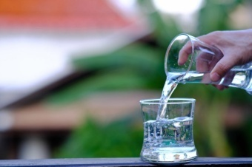
"TOMAR AGUA HACE BIEN"

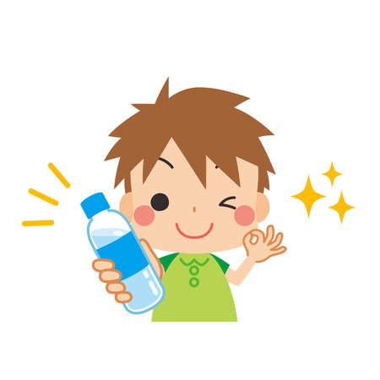 ¡NO OLVIDES TU BOTELLITA!

